UNIVERZITET U TUZLI - FAKULTET ELEKTROTEHNIKE
Godina studija: I Predmet: OSNOVI ELEKTROTEHNIKE 1

Zadaci za popravni završni ispit iz predmeta Osnovi elektrotehnike 1– 13.04.2009.g.

Grupa A

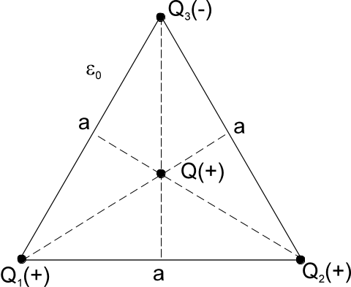  1.) Tri tačkasta naelektrisanja Q₁, Q₂ i Q₃ smještena su u vrhove zamišljenog jednakostraničnog trougla stranice a=28[cm] u vakuumu, a naelektrisanje Q u težište trougla kao na slici 1. Odrediti rezultantni vektor Kulonove sile koja djeluje na naelektrisanje Q, ako je poznato Q₁=Q₂=10[nC], Q₃=-20[nC] i Q=30[nC]. | 2.) Oko kugle od izolacionog materijala ravnomijerno naelektrisane gustinom zapreminskog naelektrisanja ρ nalazi se plašt od izolatora koji nije naelektrisan, slika 2. Odrediti vektor jačine električnog polja, vektor električnog pomjeraja i vektor električne polarizacije u prostoru kugla, plašt i okolni prostor.  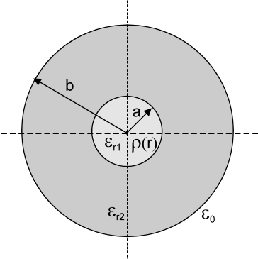
3.) Izračunati količinu naelektrisanja koja protekne kroz kondenzator C, slika 3, nakon zatvaranja prekidača P. Poznato je: E₁=5[V], E₂=10[V], E₃=25[V], C=10[μF], R₁=20[Ω], R₂=50[Ω], R₃=30[Ω].  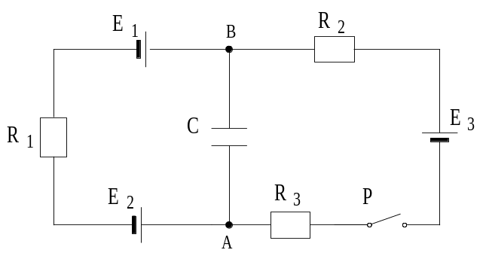 | 4.) Odrediti ekvivalentnu otpornost između tačaka A i B, za grupu otpornika sa slike 4, ako je R=20[Ω].  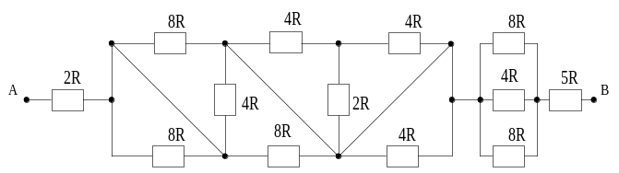

Predmetni nastavnik: dr.sc.Izudin Kapetanović, redovni profesor
Saradnici: mr.sc. Majda Tešanović, viši asistent
mr.sc. Mensur Kasumović, viši asistent
mr.sc. Mario Pejdanović, viši asistent

UNIVERZITET U TUZLI - FAKULTET ELEKTROTEHNIKE
Godina studija: I Predmet: OSNOVI ELEKTROTEHNIKE 1

Zadaci za popravni završni ispit iz predmeta Osnovi elektrotehnike 1– 13.04.2009.g.

Grupa B

1.) Tri naelektrisanja Q₁, Q₂ i Q₃=Q₁ nalaze se u tri vrha zamišljenog kvadrata stranice a, kao na slici 1. Odrediti uslov da električna sila na naelektrisanje Q koje je postavljeno u četvrti vrh kvadrata, bude jednaka nuli. Neka su naelektrisanja Q₂ i Q pozitivna, a naelektrisanje Q₁ (i Q₃) negativna.  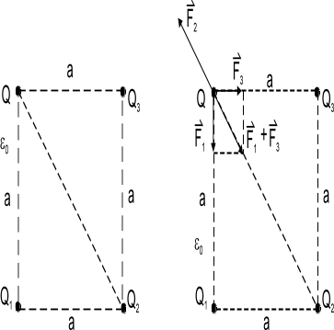 | 2.) Pozitivno tačkasto naelektrisanje na slici 2, nalazi se u centru sferne ljuske od dielektrika dielektrične konstante ε_{r} unutrašnjeg poluprečnika R₁ i vanjskog poluprečnika R₂. Odrediti za svaku sredinu električno polje E, električni pomjeraj D, električnu polarizaciju P.  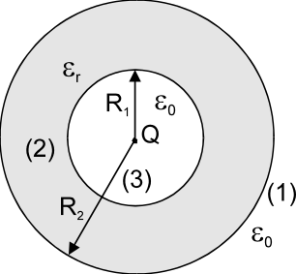
3.) Odrediti napon i naelektrisanje na kondenzatorima sa slike 3, prije i poslije prebacivanja preklopke iz položaja (1) u položaj (2). Poznato je: C₁=10[μF], C₂=20[μF], C₃=30[μF], E=50[V], R=10[Ω].  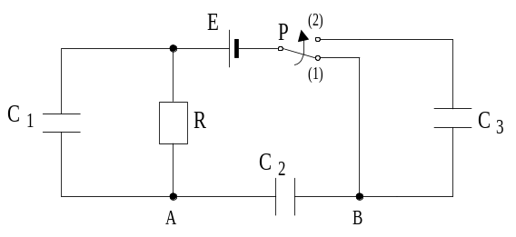 | 4.) Odrediti ekvivalentnu otpornost između tačaka A i B, za grupu otpornika sa slike 4, ako je R=20[Ω].  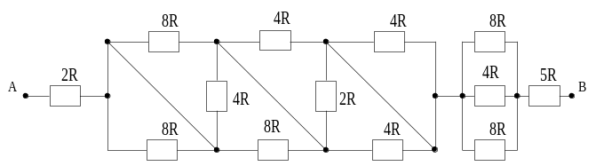

Predmetni nastavnik: dr.sc.Izudin Kapetanović, redovni profesor
Saradnici: mr.sc. Majda Tešanović, viši asistent
mr.sc. Mensur Kasumović, viši asistent
mr.sc. Mario Pejdanović, viši asistent

